

“МОЙ Мир 2015”
Работа в социальных сетях
21^{st &} 22nd января 2013

Координатор: Кампания тысячелетия ООН

Пакет для социальных сетей
Ниже мы привели информационные материалы, подготовленные изначальна для социальных сетей на английском языке. Это своего рода гид, на который вы можете опираться. Поэтому выбирайте материал, который лучше вам подходит, адаптируя по мере необходимости к местным условиям.
Мы бы хотели призвать всех партнеров, по мере возможности, подключиться через свои региональные и страновые офисы на любых платформах на одном из официальных языков ООН (арабском, испанском, французском, русском, английском и китайском). Пакет для социальных сетей на разных языках будет доступен в понедельник, 21 января, здесь
Эта инструкция направлена на то, чтобы вовлечь агентства ООН и ее партнеров в продвижение опроса «МОЙ Мир», как начального этапа на пути процесса развития после 2015 года, благодаря которому граждане со всего мира смогут поделиться своим мнением с мировыми лидерами при помощи инициативы ООН.
Действия, необходимые при работе он-лайн и в социальных сетях для запуска @МОЙМир2015
- Делиться информацией об опросе @МОЙМир2015 через свои учетные записи в социальных сетях
- Разместить небольшую информацию на всех сайтах ООН и ее партнеров.
Информация и фотографии включены в пакет. В случае необходимости можете вносить изменения.

Информационные материалы делятся на 2 категории: общая информация и направленная на конкретные вопросы. Выберите то, что Вам больше подходит, и публикуйте так часто, как cможете начиная с понедельника, 21 января. Существует также тема #МОЙМир2015 в Твиттере. Ее цель – увеличить число участников опроса в интернете. Страница @моймир2015 в Твиттере является централизованным пространством для обсуждения, на котором находятся ссылки на опрос «МОЙ Мир».
Если Вы используете фотографии, которые входят в пакет, пожалуйста, не забудьте внести подпись к изображению и указать автора.
Статья и фотографии доступны здесь

Примеры сообщений по категориям


Вступительное сообщение для всех заинтересованных лиц

Присоединяйтесь к гражданам всего мира. Голосуйте за то, как побороть бедность и поддержать нашу планету http://myworld2015.org @MYWorld2015

Присоединяйтесь к гражданам со всего мира в выборе путей построения будущего #После 2015 г на успехе #ЦРТ: goo.gl/rLecu @MYWorld2015
Для «Глобальных представителей» и простых граждан

Поделись с @ООН мнением о том, как сделать мир лучше. Я только что выбрал приоритет “Выберите из списка». Голосуй @MYWorld2015 goo.gl/XWb4G
(Повышение количества рабочих мест, Поддержка нетрудоспособных лиц, Доступное и качественное образование, Повышение уровня здравоохранения, Доступная питательная пища, Доступ к телефонной связи и Интернету, Улучшение транспортной системы и качества дорог, Доступ к чистой воде и улучшение санитарных условий, Надёжное энергоснабжение жилищ, Действия, предпринимаемые в области изменения климата, Охрана лесов, рек и океанов, Равенство между мужчинами и женщинами, Отсутствие дискриминации и преследований, Политические свободы, Честное и эффективное правительство, Отсутствие дискриминации и преследований)

Я поделился с ООН своими приоритетами, как сделать мир лучше. Присоединяйтесь ко мне. Голосуйте на @МОЙМир2015 goo.gl/XWb4G
Для организаций

Мировые лидеры хотят услышать ВАШЕ мнение! Я поделился своими приоритетами в построении лучшего мира. А ВЫ? goo.gl/rLecu @MYWorld2015 @UN
@МОЙМир2015 – глобальный опрос ООН, как сделать мир лучше. Какие перемены ВЫ поддерживаете #После2015г? goo.gl/rLecu

Организация Объединенных Наций хочет услышать ВАШЕ мнение! Голосуйте за мир, который ВЫ хотите @МОЙМир2015: goo.gl/rLecu



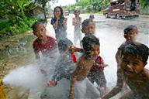 | “МОЙ Мир” – глобальный опрос Организации Объединенных Наций, как сделать мир лучше  Это ВАШ шанс быть услышанным!  http://www.myworld2015.org/  © UNICEF/NYHQ2011-2388/Giacomo Pirozzi  Какие перемены смогут значительно повлиять на ВАШУ жизнь?  Это ВАШ шанс быть услышанным!  http://www.myworld2015.org/  © UNICEF/NYHQ2011-2388/Giacomo Pirozzi  ВАШ голос – один из 7 миллиардов по всему миру.  Поделитесь с Организацией Объединенных Наций ВАШИМ видением мира, который ВЫ хотите.  http://www.myworld2015.org/  © UNICEF/NYHQ2011-2388/Giacomo Pirozzi

Примерные сообщения по темам:
Доступное и качественное образование
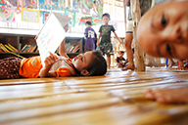 | Доступное и качественное образование – самая большая проблема, с который ВЫ столкнулись?  Голосуйте и пусть Вас услышат!  http://www.myworld2015.org/  © Yoshifumi Kawabata/UNDP Picture This
Решение какой проблемы сможет улучшить ВАШ мир? Доступное и качественное #образование? Расскажите @ООН Голосуйте @MYWorld2015 goo.gl/XWb4G
Улучшение транспортной системы и качества дорог

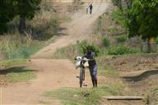 | Сможет ли ВАША жизнь стать лучше, если обеспечить доступ к общественному транспорту и построить хорошие дороги?  Поделитесь Вашими приоритетами с ООН. Участвуйте в опросе «МОЙ Мир 2015»  http://www.myworld2015.org/  © UNICEF/ZAMA2011-0109/Christine Nesbitt
Какая из проблем кардинально изменит ВАШ мир? Улучшение транспортной системы и качества дорог? Поделитесь с @ООН @MYWorld2015 goo.gl/XWb4G
Действия, предпринимаемые в области изменения климата
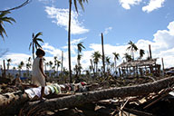 | Смогут ли действия, предпринимаемые в области изменения климата, улучшить ВАШУ жизнь?  Поделитесь Вашими приоритетами с ООН. Участвуйте в опросе «МОЙ Мир 2015» на  http://www.myworld2015.org/  © UNICEF/NYHQ2012-1695/Jeoffrey Maitem
Решение какой проблемы сможет улучшить ВАШ мир? #глобальное изменение климата? Поделитесь с @ООН на @MYWorld2015 goo.gl/XWb4G

Охрана лесов, рек и океанов
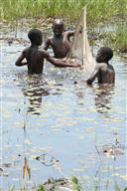 | Сможет ли обеспечение охраны лесов, рек и океанов кардинально улучшить ВАШУ жизнь?  Голосуйте и будьте услышанным!  http://www.myworld2015.org/  © UNICEF/NYHQ2012-1695/Jeoffrey Maitem
Решение какой проблемы сможет улучшить ВАШ мир? Охрана лесов, рек и океанов?
Поделитесь с @ООН Голосуйте на @MYWorld2015 goo.gl/XWb4G
Защита от преступности и насилия
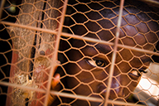 | Решение какой проблемы сможет улучшить ВАШУ жизнь?  Обеспечение надежной защиты от преступности и насилия?  Поделитесь своими приоритетами с ООН. Участвуйте в опросе «МОЙ Мир 2015» на  http://www.myworld2015.org/  © UNICEF/NYHQ2009-0498/Olivier Asselin
Решение какой проблемы сможет улучшить ВАШ мир? Надежная защита от преступности и насилия? Поделитесь с @ООН на @MYWorld2015 goo.gl/XWb4G
Повышение количества рабочих мест
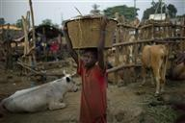 | Решение какой проблемы сможет кардинально улучшить ВАШУ жизнь?  Повышение количества рабочих мест?  Голосуйте и будьте услышанным!  http://www.myworld2015.org/  © UNICEF/NYHQ2009-2200/Michael Kamber
Решение какой проблемы сможет улучшить ВАШ мир? Повышение количества рабочих мест? Поделитесь с @ООН Голосуйте @MYWorld2015 goo.gl/XWb4G
Равенство между мужчинами и женщинами
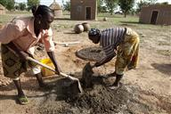 | Решение какой проблемы сможет значительно улучшить ВАШУ жизнь? Соблюдение равенства между мужчинами и женщинами?  Поделитесь своими приоритетами с ООН. Участвуйте в опросе «МОЙ Мир 2015» на  http://www.myworld2015.org/  © UNICEF/NYHQ2010-1755/Leonie Marinovich

Решение какой проблемы сможет улучшить ВАШ мир? #Равенство между мужчинами и женщинами? Поделитесь с @ООН на @MYWorld2015 goo.gl/XWb4G

Повышение уровня здравоохранения

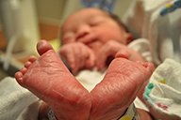 | Решение какой проблемы сможет значительно улучшить ВАШУ жизнь? Повышение качества и доступности здравоохранения?  Голосуйте, и пусть Вас услышат!  http://www.myworld2015.org/  © Oliver Belarga / UNDP Picture This
Решение какой проблемы улучшит ВАШ мир? Повышение качества и доступности #здравоохранения? Поделитесь с @ООН @MYWorld2015 goo.gl/XWb4G
Честное и эффективное правительство

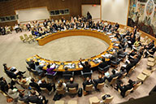 | Решение какой проблемы сможет значительно улучшить ВАШУ жизнь? Более эффективное правительство?  Поделитесь своими приоритетами с ООН. Участвуйте в опросе «МОЙ Мир 2015» на  http://www.myworld2015.org/  © UNICEF/NYHQ2011-0223/Roger LeMoyne
Решение какой проблемы значительно улучшит ВАШ мир? Более эффективное правительство? Поделитесь с @ООН на @MYWorld2015 goo.gl/XWb4G
Политические свободы

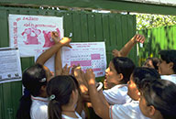 | Решение какой проблемы сможет значительно улучшить ВАШУ жизнь? Защита политических свобод?  Голосуйте, и пусть Вас услышат!  http://www.myworld2015.org/  © UNICEF/NYHQ2000-0595/Jose Hernandez-Claire
Решение какой проблемы значительно улучшит ВАШ мир? Защита политических свобод? Поделитесь с @ООН на @MYWorld2015 goo.gl/XWb4G
Поддержка нетрудоспособных лиц

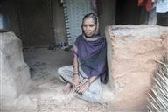 | Сможет ли поддержка нетрудоспособных лиц значительно улучшить ВАШУ жизнь?  Поделитесь своими приоритетами с ООН. Участвуйте в опросе «МОЙ Мир 2015» на  http://www.myworld2015.org/  © UNICEF/INDA2012-00370/Prashanth Vishwanathan
Решение какой проблемы значительно улучшит ВАШ мир? Поддержка нетрудоспособных лиц? Поделитесь с @ООН на @MYWorld2015 goo.gl/XWb4G
Доступ к телефонной связи и интернету
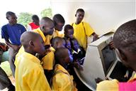 | Сможет ли ВАША жизнь стать лучше, если обеспечить доступ к телефонной связи и интернету?  Голосуйте, и пусть Вас услышат!  http://www.myworld2015.org/  © UNICEF/UGDA2011-00095/Yannick Tylle
Решение какой проблемы улучшит ВАШ мир? Расширение доступа к телефонной связи и интернету? Поделитесь с @ООН @MYWorld2015 goo.gl/XWb4G

Доступная питательная пища
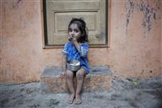 | Решение какой проблемы сможет значительно улучшить ВАШУ жизнь? Обеспечение доступа к доступной и питательной пище?  Поделитесь своими приоритетами с ООН. Участвуйте в опросе «МОЙ Мир 2015» на  http://www.myworld2015.org/  © UNICEF/INDA2012-00136/Prashanth Vishwanathan
Решение какой проблемы значительно улучшит ВАШ мир? Более доступная питательная пища? Поделитесь своим выбором @MYWorld2015 goo.gl/XWb4G

Отсутствие дискриминации и преследований

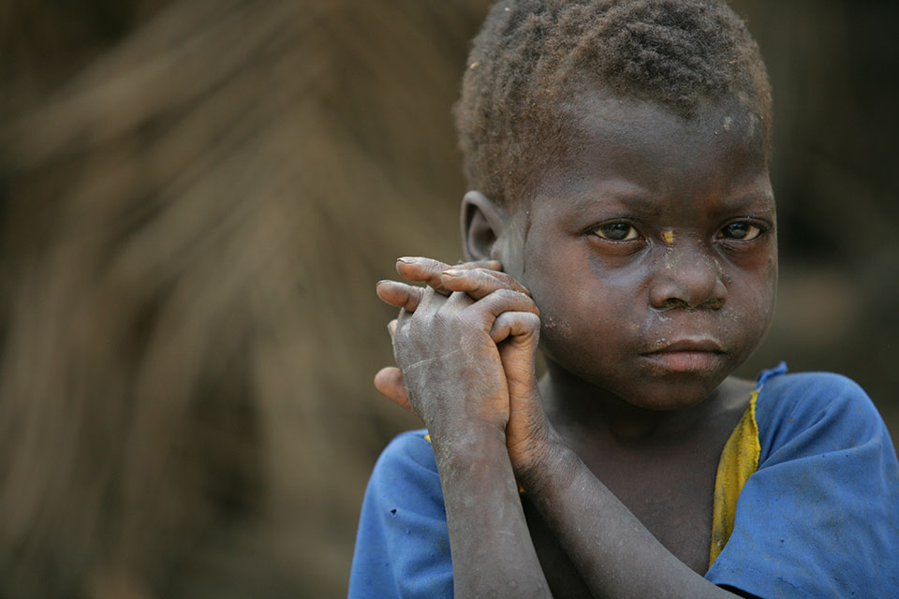 | Что может помочь в построении лучшего мира?  Отсутствие дискриминации и преследований?  Голосуйте, и пусть Вас услышат!  http://www.myworld2015.org/  © UNICEF/AFGA001240/Katarina Premfors
Решение какой проблемы значительно улучшит ВАШ мир? Отсутствие дискриминации/преследований? Голосуйте сейчас на @MYWorld2015 goo.gl/XWb4G

Доступ к чистой воде и улучшение санитарных условий

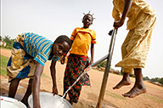 | Что может помочь в построении лучшего мира? Обеспечение для всех граждан доступа к чистой воде и улучшение санитарных условий?  Поделитесь своими приоритетами с ООН. Участвуйте в опросе «МОЙ Мир 2015» на  http://www.myworld2015.org/  © Marielle van Uitert/ UNDP Picture This
Решение какой проблемы занчительно улучшит ВАШ мир? Доступ к #чистой воде и #санитарии? Поделись своим мнением @MYWorld2015 goo.gl/XWb4G @UN
Надеждное электроснабжение домов
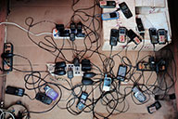 | Если обеспечить надежное электроснабжение домов, ВАША жизнь значительно улучшится?  Голосуйте, и пусть Вас услышат!  http://www.myworld2015.org/  © UNICEF/NYHQ2011-0824/Jan Grarup
Решение какой проблемы значительно улучшит ВАШ мир? Надежное электроснабжение домов? Поделитесь на @MYWorld2015 goo.gl/XWb4G #sustainability

Для получения более подробной информации об опросе «МОЙ Мир» и об инициативе ООН, затрагивающей вопросы разивития после 2015 года, свяжитесь:
- Mohsin Mohi Ud Din, Департамент общественной информации ООН, mohi-ud-din@un.org
- Sophia Qureshi, Программа развития Организации Объединенных Наций, sophia.qureshi@undp.org
- Desmond Doogan, Кампания тысячелетия ООН, desmond.doogan@undp.org

